UCZYMY SIĘ wrzesień 6 LATKI

„Piosenka o Polsce”
https://www.youtube.com/watch?v=h9bi07BAH6Q
1.Kocham swój kraj i miasta i wioski
nic nie zastąpi naszej pięknej Polski
lasy jeziora szczyty wysokie pola i rzeki i morze głębokie 2x
Ref. Polska zawsze w moim sercu jest
kolor biały i czerwony orzeł dumny w koronie
i w sercach naszych miłość do ciebie płonie.
2.Mieliśmy królów co Polską władali
o Polskę walczyli mieczami ze stali
100 lat cieszymy się nasza wolność darzymy cię Polsko wielka miłością 2x
Ref. Polska zawsze w moim sercu jest
kolor biały i czerwony orzeł dumny w koronie
i w sercach naszych miłość do ciebie płonie.

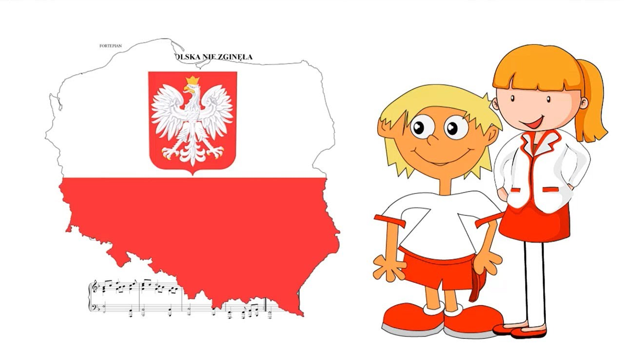
Piosenka ZoZi „Co to jest niepodległość?”

https://www.youtube.com/watch?v=-mI645aCTgo
Kiedyś Rosja Austria i Prusy
Na Polskę mieli chytre zakusy
Niestety w końcu im się udało
I zagrabili Polskę całą
Przez długie 123 lata
Nie było nas na mapie świata
I jak to czasem mówią dorośli
Wtedy nie było niepodległości
Co to jest niepodległość
Teraz wiem już na pewno
Każde dziecko dziś woła
To polski dom polska szkoła
Co to jest niepodległość
Teraz wiem już na pewno
Zaraz po I wojnie światowej
Powstały piękne mapy już nowe
Tak właśnie nasza historia biegła
Że Polska dzisiaj jest niepodległa
Co to jest niepodległość
Teraz wiem już na pewno
Każde dziecko dziś woła
To polski dom polska szkoła
Co to jest niepodległość
Teraz wiem już na pewno
Jedenasty listopada 1918
Zapamiętamy już na zawsze
Jedenasty listopada 1918
Zapamiętamy już na zawsze
Co to jest niepodległość
Teraz wiem już na pewno
Każde dziecko dziś woła
To polski dom polska szkoła
Co to jest niepodległość
Teraz wiem już na pewno.

Wiersz: Co to jest Polska? Czesław Janczarski

Co to jest Polska?-
Spytał Jaś w przedszkolu.
Polska- to wieś
i las,
i zboże w polu,
i szosa, którą pędzi
do miasta autobus,
i samolot, co leci
wysoko, na tobą.
Polska- to miasto,
strumień i rzeka,
i komin fabryczny,
co dymi z daleka,
a nawet obłoki,
gdy nad nami mkną.
Polska to jest także twój rodzinny dom.
A przedszkole?
Tak- i przedszkole,
i róża w ogrodzie
i książka na stole.

